16-портовый управляемый гигабитный коммутатор Ethernet второго уровня с четырьмя портами SFP+
Модель: NL-SW-2L-16S8GC4X

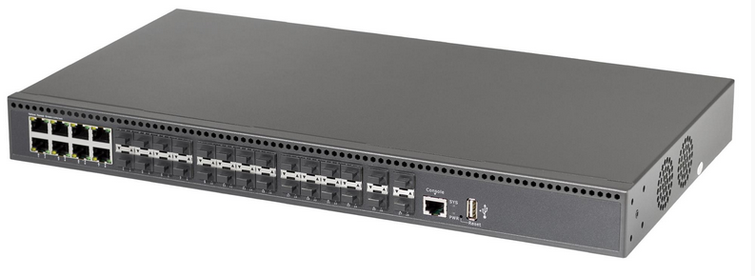

Общие сведения
NetLink NL-SW-2L-16S8GC4X — это управляемый коммутатор Ethernet второго уровня с поддержкой гигабитных скоростей. Данный коммутатор предоставляет полногигабитный доступ и уникальную масштабируемость вплоть до производительности на уровне 10 Гбит/с. Модель обладает высокими показателями плотности портов и производительностью на уровне 128 Гбит/с, поддерживая статическую маршрутизацию третьего уровня. Это делает её идеальным выбором для построения высокоэффективных и надежных корпоративных сетей малого и среднего бизнеса, где требуются высокая скорость передачи данных, безопасность и надежность по разумной цене. Мощные функции сетевой безопасности обеспечивают эффективный контроль над трафиком, особенно при работе с такими приложениями, как VoIP, потоковое видео и мультимедийные сервисы.
Основные характеристики:
- Четыре восходящих порта SFP+: поддерживают подключение на уровнях 1 Гбит/с, 2,5 Гбит/с и 10 Гбит/с.
- Шестнадцать нисходящих портов SFP 100/1000Base-X и восемь комбинированных портов SFP/RJ45 на уровне 1 Гбит/с.
- Один консольный порт RJ45 и один порт USB 2.0 для базовых операций управления и конфигурирования.
- Третий уровень: поддержка статической маршрутизации IPv4/IPv6 и интегрированного DHCP-сервера.
- Агрегация портов: поддержка объединения портов Fast Ethernet, Gigabit Ethernet, 2,5-Gigabit Ethernet и 10-Gigabit Ethernet как статическими методами, так и динамическими (через LACP).
- Виртуальные локальные сети (VLAN): поддержка режимов доступа, транков и гибридных соединений, включая классификацию VLAN на основе MAC-адресов, IP-адресов и протоколов.
- Поддержка двойного QinQ (Double Tagging): организация двуслойных VLAN с возможностью туннелирования и картографирования VLAN.
- Зеркалирование портов: возможность направления трафика нескольких портов на один.
- Протоколы кольцевой сети второго уровня: поддержка протоколов STP, RSTP, MSTP и G.8032 ERPS.
- Многокатастрофикация: поддержка фильтрации IGMP-snooping.
- Средства управления качеством обслуживания (QoS): класс приоритета, присвоение меток, планировщики очередей SP и WRR, ограничения пропускной способности портов, создание политики QoS.
- Система безопасности: поддержка 802.1x, аутентификации портов и MAC-адресов, сервисов RADIUS; механизмы защиты портов, привязки IP/MAC/IP-порта, фильтрация ARP-пакетов.
- Средства управления: поддержка протокола LLDP, регистрация пользователей и авторизация, поддержка SNMP версий 1, 2c и 3, веб-интерфейс управления, HTTP/HTTPS, протокол записи событий syslog, механизм дистанционного мониторинга RMON, NTP-синхронизация времени, мониторинг температуры, диагностика сети (ping, traceroute), поддержка клиентов TFTP, серверов Telnet и SSH, поддержка управления через IPv6.
- Прошивка обновляется и восстанавливается через веб-интерфейс, FTP и TFTP.
Технические характеристики
Параметр | Спецификация
Модель | NL-SW-2L-16S8GC4X
Волоконно-оптические порты | 4 (1 Гбит/с, 2,5 Гбит/с, 10 Гбит/с)
Медные порты RJ45/SFP | 16 (100/1000Base-X SFP) + 8 (1 Гбит/с комбинированных SFP/RJ45)
Интерфейс Ethernet | 16 × 100/1000Base-X SFP, 8 × Combo SFP/RJ45, 4 × 1G/2.5G/10GBase-X SFP+
Консольный порт | 1 × RJ45 (115200 бит/с, 8N1), 1 × USB 2.0 для конфигурирования и обновления прошивки
Стандарты | IEEE 802.3, IEEE 802.3u, IEEE 802.3ab, IEEE 802.3z, IEEE 802.3x, IEEE 802.1D, IEEE 802.1w, IEEE 802.1Q, ITU-T G.8032, IEEE 802.1X, IEEE 802.1ab, IEEE 802.3ad
Индикаторы LED | Индикаторы питания, состояния системы, статуса USB-накопителя, активности медных и оптических портов
Источник питания | Переменный ток 100–240 В, 50/60 Гц
Общая потребляемая мощность | Полностью загруженное устройство <= 40 Вт
Функция агрегации портов | Поддержка агрегации портов Fast Ethernet, Gigabit Ethernet, 2,5-Gigabit Ethernet и 10-Gigabit Ethernet
Дополнительные функции портов | Ограничение полосы пропускания IEEE802.3x, подсчёт количества отправленных и полученных пакетов, изоляция портов, зеркала трафика, детектирование петель, подавление широковещательной бури
Таблица MAC-адресов | Статическое и динамическое управление MAC-адресами, фильтрация MAC-адресов, ограничение MAC-адресов на основе портов и VLAN
VLAN | Поддержка режимов доступа, транков и гибридных соединений, классификация VLAN на основе MAC-адресов, IP-адресов и протоколов
QinQ | Организация двухуровневого VLAN, туннелирование и отображение VLAN
Протокол LLDP | Поддержка протокола обнаружения слоя связи (Link Layer Discovery Protocol)
Протоколы кольцевой сети | Поддержка STP, RSTP, MSTP, G.8032 ERPS
Многокатастрофикация | Поддержка фильтрации IGMP-snooping
Безопасность | IP-стандарты ACL, MAC-расширенные ACL, IPv6 ACL, механизмы защиты портов, привязка IP/MAC/IP-порта, фильтрация ARP-пакетов
Качество обслуживания (QoS) | Планировщик очередей SP и WRR, ограничение полосы пропускания, возможность задать политику QoS
Средства управления и мониторинга | Пароли, учетные записи пользователей, поддержка SNMP версий 1, 2c и 3, веб-интерфейс, консоль управления, протокол RMON, поддержка NTP, диагностика сети (ping, traceroute), обновление прошивки через FTP и TFTP
Внешняя структура | Настольный вариант размещения или возможность крепления в стойку (1U)
Габариты (ШхДхВ) | 440 × 245 × 44 мм
Вес | 3,65 кг
Рабочая температура | 0...5 °C
Температурные условия хранения и перевозки | -10...+70 °C
Уровень влажности | Эксплуатационная влажность: 10–90 %, хранение: 5–95 % RH
Срок службы (MTBF) | > 100 000 часов

Габаритные размер

